МИНИСТЕРСТВО НАУКИ И ВЫСШЕГО ОБРАЗОВАНИЯ РФ
ФЕДЕРАЛЬНОЕ ГОСУДАРСТВЕННОЕ БЮДЖЕТНОЕ ОБРАЗОВАТЕЛЬНОЕ УЧРЕЖДЕНИЕ ВЫСШЕГО ОБРАЗОВАНИЯ
«ДОНЕЦКИЙ ГОСУДАРСТВЕННЫЙ УНИВЕРСИТЕТ»

Физико-технический факультет
Кафедра компьютерных технологий

Лабораторная работа № 4
по теме: Вычисление определенного интеграла

ВЫПОЛНИЛ:
студент\тка III курса группы ИВТ-2
очной формы обучения
направление подготовки 09.03.01
«Информатика и вычислительная техника»
Королёв Алексей Владимирович
(Ф. И. О. студента)
ПРОВЕРИЛА:
Ст. преподаватель________ Бодряга В. Е.

Донецк, 2025
Оглавление
1. Основная задача. Решение с программированием 3
1.1 Теоретическая составляющая задачи 3
1.2 Практическая составляющая задачи (программный код, полученные результаты, проверка решения) 7
2. Решение задачи с использованием ресурса Wolfram Alfa 18
3. Ответы на контрольные вопросы 20

Основная задача. Решение с программированием

Теоретическая составляющая задачи

При численном интегрировании задача состоит в приближённом вычислении определённого интеграла по набору значений функции на конечном числе точек. В отличие от аналитического интегрирования, здесь важную роль играет выбор квадратурной формулы и шага разбиения. Каждая квадратурная схема обладает своей точностью, зависимостью от гладкости функции и устойчивостью к уменьшению шага.
Основным источником погрешности является замена функции на приближающую модель: ступенчатую, линейную или параболическую. Эти аппроксимации дают разные скорости убывания ошибки при уменьшении шага разбиения.
Метод прямоугольников
Модель функции заменяет участок на постоянное значение (по левому, правому или среднему узлу). Главный источник ошибки — невозможность точно передать наклон функции. Погрешность убывает как $O(h)$или $O(h^{2})$(для средних прямоугольников).
Метод трапеций
Функция на каждом отрезке аппроксимируется отрезком прямой.
Ошибка связана с тем, что линейная аппроксимация плохо описывает кривизну функции. Порядок точности — $O(h^{2})$.
Метод Симпсона (метод парабол)
На каждом двойном интервале функция заменяется параболой:
$$S(x)=a+bx+cx^{2}.$$Погрешность убывает значительно быстрее — $O(h^{4})$, благодаря тому, что квадратичная модель лучше описывает плавные функции и частично компенсирует ошибку более низких порядков.
Метод Симпсона требует чётного числа разбиений.
2. Составная квадратурная формула Симпсона
Численный интеграл вычисляется по формуле:
$$I≈\frac{h}{3}[f(x_{0})+4\sum_{i=1, i\text{ нечёт}}^{n-1}{f(x_{i})+2}\sum_{i=2, i\text{ чёт}}^{n-2}{f(x_{i})+f(x_{n})]}.$$
Эта формула объединяет трёхточечные параболические аппроксимации на каждом двойном участке.
Преимущества:
- высокая точность даже на больших интервалах;
- устойчивость для гладких функций;
- быстрый рост точности при уменьшении шага.
Недостаток:
- применима только при чётном числе разбиений.
3. Оценка точности интегрирования: метод Рунге
Для практических вычислений важно не только получить приближение к интегралу, но и оценить его точность.
Метод Рунге основан на сравнении двух приближений:
- $I_{h}$— вычисленный с шагом h,
- $I_{h/2}$— вычисленный с удвоенным числом разбиений.
Если метод имеет порядок точности $p$, то ошибка оценивается как:
$$R=\frac{∣I_{h/2}-I_{h}∣}{2^{p}-1}.$$
Для метода Симпсона ( $p=4$):
$$R=\frac{∣I_{2n}-I_{n}∣}{15}.$$
Метод позволяет адаптивно выбирать количество разбиений, удваивая их, пока не будет выполнено условие:
$$R<ε.$$
4. Применение к функции $f(x)={sin⁡}^{2}(x)$
Функция гладкая, периодическая и хорошо поддаётся аппроксимации полиномами второго порядка, поэтому метод Симпсона для неё особенно эффективен.
Аналитический интеграл:
$$∫{sin⁡}^{2}(x) dx=\frac{x}{2}-\frac{sin⁡(2x)}{4}.$$
Сравнение численного и точного значений позволяет оценить реальную погрешность.

Практическая составляющая задачи (программный код, полученные результаты, проверка решения)
Задача 1. Для тех, кто программирует, найдите по формуле Симпсона значение интеграла на двух вариантах сетки интегрирования
с точностью . Оценку точности осуществите по методу Рунге.

import tkinter as tk
from tkinter import ttk
import numpy as np
import matplotlib.pyplot as plt
from matplotlib.backends.backend_tkagg import FigureCanvasTkAgg
from matplotlib.figure import Figure
class SimpsonIntegration:
def __init__(self, root):
self.root = root
self.root.title("Численное интегрирование методом Симпсона")
self.root.geometry("1200x900")
# Создание фреймов
self.control_frame = ttk.Frame(root, padding="10")
self.control_frame.grid(row=0, column=0, sticky=(tk.W, tk.E, tk.N, tk.S))
self.graph_frame = ttk.Frame(root, padding="10")
self.graph_frame.grid(row=1, column=0, sticky=(tk.W, tk.E, tk.N, tk.S))
self.result_frame = ttk.Frame(root, padding="10")
self.result_frame.grid(row=2, column=0, sticky=(tk.W, tk.E, tk.N, tk.S))
# Параметры из варианта
ttk.Label(self.control_frame, text="Функция: f(x) = sin²(x)", font=('Arial', 12, 'bold')).grid(row=0, column=0,
columnspan=2,
pady=5)
ttk.Label(self.control_frame, text="Нижний предел a:").grid(row=1, column=0, sticky=tk.W, pady=5)
self.a_entry = ttk.Entry(self.control_frame, width=15)
self.a_entry.insert(0, str(-0.5 * np.pi))
self.a_entry.grid(row=1, column=1, pady=5)
ttk.Label(self.control_frame, text="Верхний предел b:").grid(row=2, column=0, sticky=tk.W, pady=5)
self.b_entry = ttk.Entry(self.control_frame, width=15)
self.b_entry.insert(0, str(0.5 * np.pi))
self.b_entry.grid(row=2, column=1, pady=5)
ttk.Label(self.control_frame, text="Точность ε:").grid(row=3, column=0, sticky=tk.W, pady=5)
self.eps_entry = ttk.Entry(self.control_frame, width=15)
self.eps_entry.insert(0, "0.001")
self.eps_entry.grid(row=3, column=1, pady=5)
ttk.Label(self.control_frame, text="Начальное число разбиений n:").grid(row=4, column=0, sticky=tk.W, pady=5)
self.n_entry = ttk.Entry(self.control_frame, width=15)
self.n_entry.insert(0, "4")
self.n_entry.grid(row=4, column=1, pady=5)
# Кнопка вычисления
self.calc_button = ttk.Button(self.control_frame, text="Вычислить", command=self.calculate)
self.calc_button.grid(row=5, column=0, columnspan=2, pady=15)
# Поле для вывода результатов
self.result_text = tk.Text(self.result_frame, height=10, width=100, font=('Courier', 10))
self.result_text.grid(row=0, column=0, sticky=(tk.W, tk.E, tk.N, tk.S))
# Scrollbar для текстового поля
scrollbar = ttk.Scrollbar(self.result_frame, orient=tk.VERTICAL, command=self.result_text.yview)
scrollbar.grid(row=0, column=1, sticky=(tk.N, tk.S))
self.result_text.config(yscrollcommand=scrollbar.set)
# Настройка весов для растягивания
root.columnconfigure(0, weight=1)
root.rowconfigure(1, weight=1)
def f(self, x):
"""Функция для интегрирования: f(x) = sin²(x)"""
return np.sin(x) ** 2
def simpson_method(self, a, b, n):
"""Метод Симпсона для вычисления определенного интеграла"""
if n % 2 != 0:
n += 1 # n должно быть четным
h = (b - a) / n
x = np.linspace(a, b, n + 1)
y = self.f(x)
# Формула Симпсона
integral = y[0] + y[-1]
integral += 4 * np.sum(y[1:-1:2]) # Нечетные индексы
integral += 2 * np.sum(y[2:-1:2]) # Четные индексы
integral *= h / 3
return integral, x, y
def runge_estimation(self, I_n, I_2n):
"""Оценка погрешности по методу Рунге"""
# Для метода Симпсона порядок точности p = 4
return abs(I_2n - I_n) / 15
def calculate(self):
try:
a = float(self.a_entry.get())
b = float(self.b_entry.get())
eps = float(self.eps_entry.get())
n = int(self.n_entry.get())
# Очистка результатов
self.result_text.delete(1.0, tk.END)
# Заголовок
self.result_text.insert(tk.END, "=" * 90 + "\n")
self.result_text.insert(tk.END, "ЧИСЛЕННОЕ ИНТЕГРИРОВАНИЕ МЕТОДОМ СИМПСОНА\n")
self.result_text.insert(tk.END, "=" * 90 + "\n\n")
self.result_text.insert(tk.END, f"Функция: f(x) = sin²(x)\n")
self.result_text.insert(tk.END, f"Интервал: [{a:.4f}, {b:.4f}]\n")
self.result_text.insert(tk.END, f"Требуемая точность: ε = {eps}\n\n")
# Итерационный процесс
self.result_text.insert(tk.END, "-" * 90 + "\n")
self.result_text.insert(tk.END,
f"{'Итерация':<10} {'n':<10} {'I(n)':<20} {'Оценка Рунге':<20} {'Достигнута?':<15}\n")
self.result_text.insert(tk.END, "-" * 90 + "\n")
I_n, x_n, y_n = self.simpson_method(a, b, n)
iteration = 1
self.result_text.insert(tk.END, f"{iteration:<10} {n:<10} {I_n:<20.10f} {'—':<20} {'—':<15}\n")
while True:
n_new = 2 * n
I_2n, x_2n, y_2n = self.simpson_method(a, b, n_new)
runge_error = self.runge_estimation(I_n, I_2n)
iteration += 1
achieved = "Да" if runge_error < eps else "Нет"
self.result_text.insert(tk.END,
f"{iteration:<10} {n_new:<10} {I_2n:<20.10f} {runge_error:<20.10f} {achieved:<15}\n")
if runge_error < eps:
final_n = n_new
final_I = I_2n
final_x = x_2n
final_y = y_2n
final_error = runge_error
break
I_n = I_2n
n = n_new
x_n = x_2n
y_n = y_2n
if n > 10000: # Защита от бесконечного цикла
self.result_text.insert(tk.END, "\nПревышено максимальное число разбиений!\n")
return
# Итоговые результаты
self.result_text.insert(tk.END, "-" * 90 + "\n\n")
self.result_text.insert(tk.END, "РЕЗУЛЬТАТЫ:\n")
self.result_text.insert(tk.END, f"Значение интеграла I = {final_I:.10f}\n")
self.result_text.insert(tk.END, f"Число разбиений n = {final_n}\n")
self.result_text.insert(tk.END, f"Оценка погрешности (Рунге) = {final_error:.10e}\n")
# Аналитическое значение для sin²(x)
# ∫sin²(x)dx = x/2 - sin(2x)/4 + C
analytical = (b / 2 - np.sin(2 * b) / 4) - (a / 2 - np.sin(2 * a) / 4)
self.result_text.insert(tk.END, f"Аналитическое значение = {analytical:.10f}\n")
self.result_text.insert(tk.END, f"Абсолютная погрешность = {abs(final_I - analytical):.10e}\n")
# Построение графиков
self.plot_results(a, b, final_x, final_y, final_I)
except ValueError as e:
self.result_text.insert(tk.END, f"Ошибка ввода данных: {e}\n")
def plot_results(self, a, b, x_points, y_points, integral_value):
"""Построение графиков функции и сетки интегрирования"""
# Удаляем старый график если есть
for widget in self.graph_frame.winfo_children():
widget.destroy()
fig = Figure(figsize=(10, 5))
# График функции
ax1 = fig.add_subplot(121)
x_smooth = np.linspace(a, b, 1000)
y_smooth = self.f(x_smooth)
ax1.plot(x_smooth, y_smooth, 'b-', linewidth=2, label='f(x) = sin²(x)')
ax1.fill_between(x_smooth, 0, y_smooth, alpha=0.3)
ax1.plot(x_points, y_points, 'ro', markersize=4, label=f'Узлы (n={len(x_points) - 1})')
ax1.grid(True, alpha=0.3)
ax1.set_xlabel('x')
ax1.set_ylabel('f(x)')
ax1.set_title('График функции и узлы интегрирования')
ax1.legend()
# График сетки интегрирования
ax2 = fig.add_subplot(122)
ax2.bar(x_points[:-1], y_points[:-1], width=(x_points[1] - x_points[0]),
align='edge', alpha=0.5, edgecolor='black', label='Сетка Симпсона')
ax2.plot(x_smooth, y_smooth, 'r-', linewidth=2, label='f(x)')
ax2.grid(True, alpha=0.3)
ax2.set_xlabel('x')
ax2.set_ylabel('f(x)')
ax2.set_title(f'Сетка интегрирования\nI ≈ {integral_value:.6f}')
ax2.legend()
fig.tight_layout()
canvas = FigureCanvasTkAgg(fig, master=self.graph_frame)
canvas.draw()
canvas.get_tk_widget().pack(fill=tk.BOTH, expand=True)
if __name__ == "__main__":
root = tk.Tk()
app = SimpsonIntegration(root)
root.mainloop()
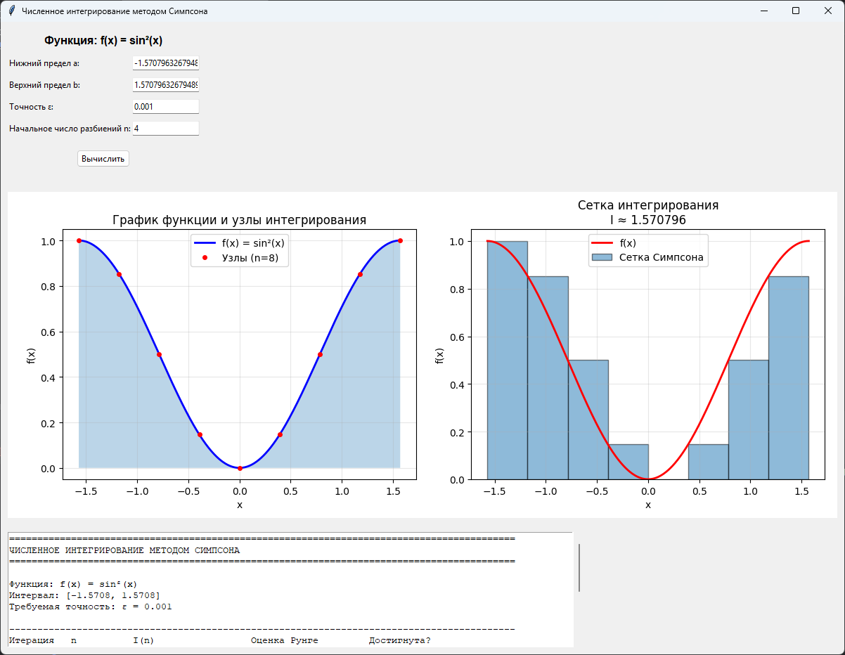
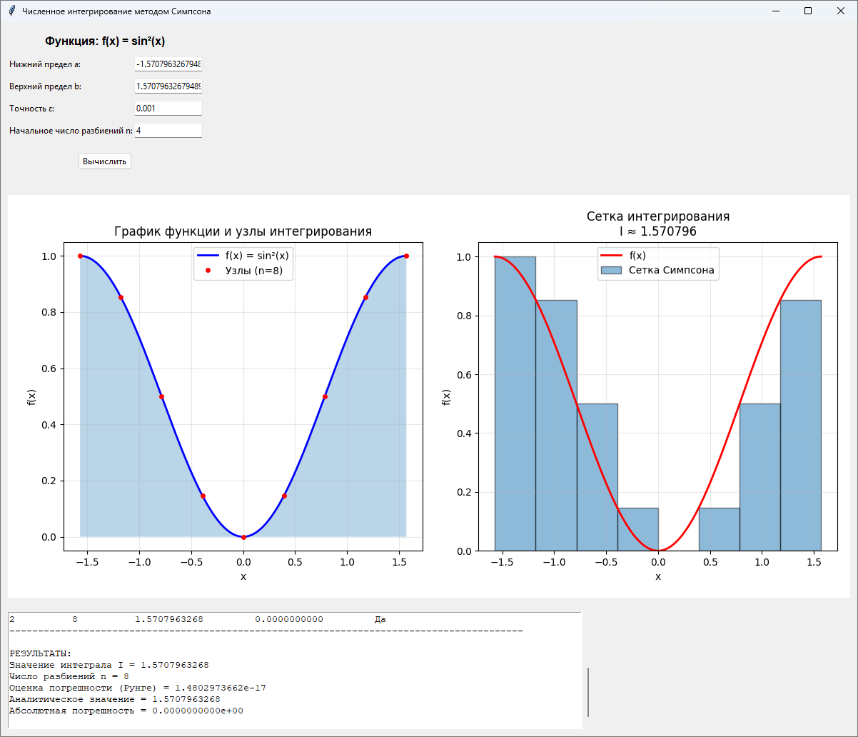
Ссылка на GitHub: ShEIH24/Lab3_CompMath

Решение задачи с использованием ресурса Wolfram Alfa

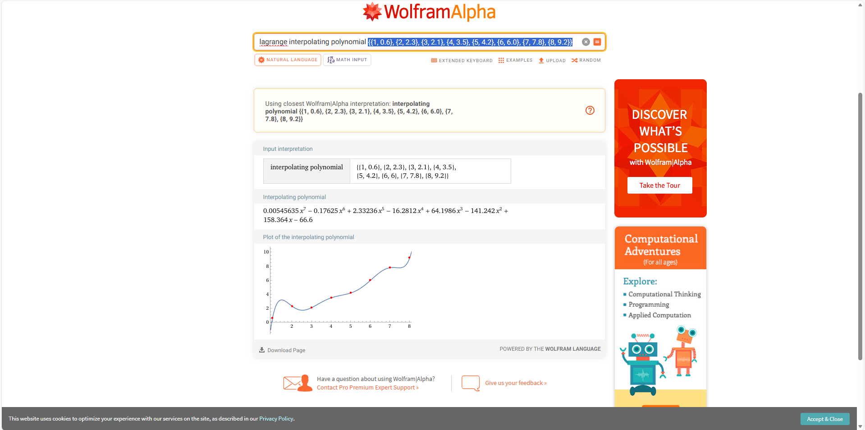
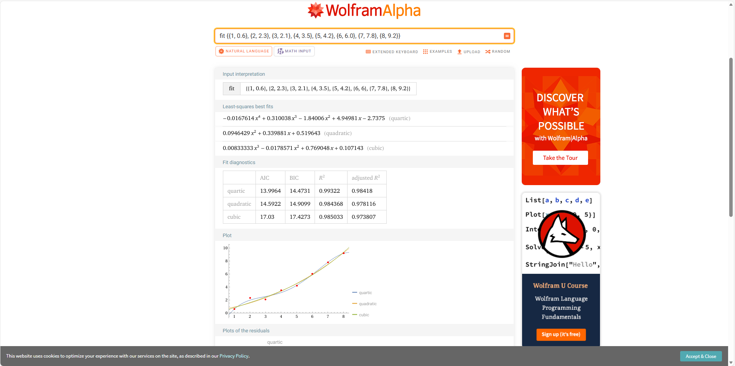
Все три полинома, полученные программой, полностью совпадают с результатами WolframAlpha. Это подтверждает корректность вычислений.
Точность моделей возрастает с увеличением степени полинома:
- 2-я степень — адекватная, но наименее точная.
- 3-я степень — значительное улучшение.
- 4-я степень — лучшая аппроксимация данных.
Полином 4-й степени имеет наивысший R² = 0.99322, что означает очень точное совпадение с экспериментальными точками.
Ошибки (MSE, RMSE) также минимальны для полинома 4-й степени, что подтверждает выбор.

Ответы на контрольные вопросы
